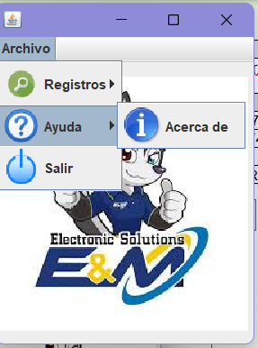

PROGRAMACION ORIENTADA A OBJETOS E-192
IDENTIFICACIÓN
PRÁCTICA #: | TÍTULO: Diseño e Implementación de un Sistema de Gestión de Garantías y Rutas Técnicas: Caso Samsung Service
INTEGRANTES
NOMBRE: | LUIGI ALEXANDRO RUEDA GONZALEZ |  | CÓDIGO: 1097910706 | TELEFONO: 3172220750
NOMBRE: | ANGIE TATIANA RAMIREZ SANTANDER |  | CÓDIGO:1097488060 | TELEFONO: 3024357796
CORREOS: | lalexandrorueda@uts.edu.co – atatianaramirez@uts.edu.co
 | FECHA DE ENTREGA: 7/05/2026 | DOCENTE: CARLOS ADOLFO BELTRAN CASTRO
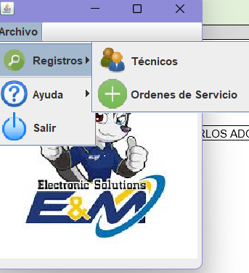


Este sistema es una solución de escritorio desarrollada en Java SE - SWING diseñada para optimizar la logística de un centro de servicio autorizado Samsung. El software permite la transición de procesos manuales a una gestión digital centralizada, facilitando el control de reparaciones y la organización de agendas técnicas.
Funcionalidades Principales:
- Navegación Intuitiva: Menú principal con acceso directo a los módulos de operación (Registros, Técnicos, Ordenes de Servicio, Ayuda, Acerca de, Salir).
- Gestión de Datos (CRUD): Registro, consulta y actualización de Técnicos, Clientes y Órdenes de Servicio.
- Filtrado Inteligente: Generación de hojas de ruta automáticas filtradas por técnico.

Estructura del Proyecto
El sistema está organizado bajo el patrón MVC (Modelo-Vista-Controlador) para garantizar un código limpio y escalable:
- Menú de Opciones (Navegación):
  - Técnicos: Gestión del personal especializado (Línea Blanca, Celulares, etc.).
  - Órdenes de Servicio: Registro de clientes, productos y fallas reportadas.

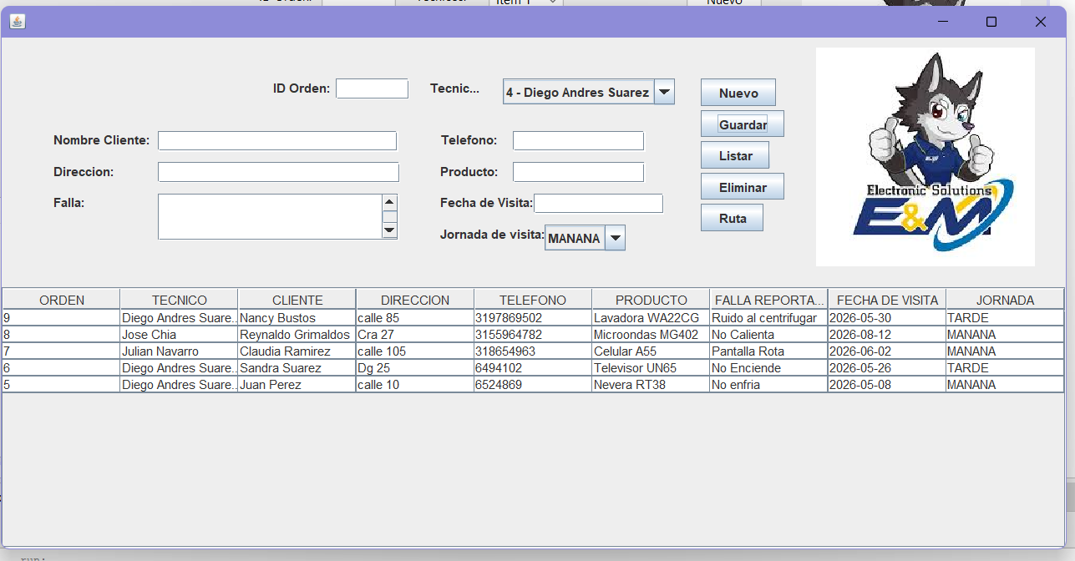
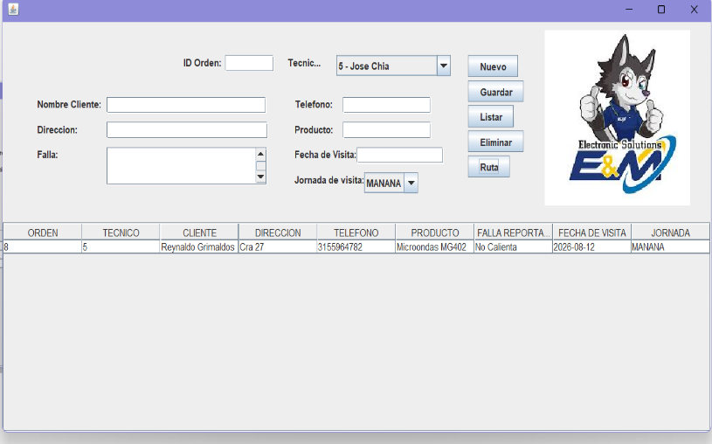
  - Hojas de Ruta: Consulta de servicios asignados por técnico.
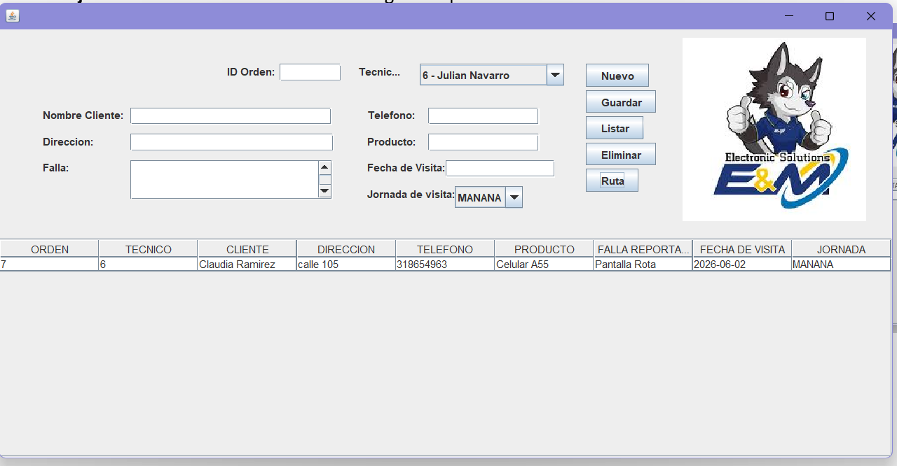
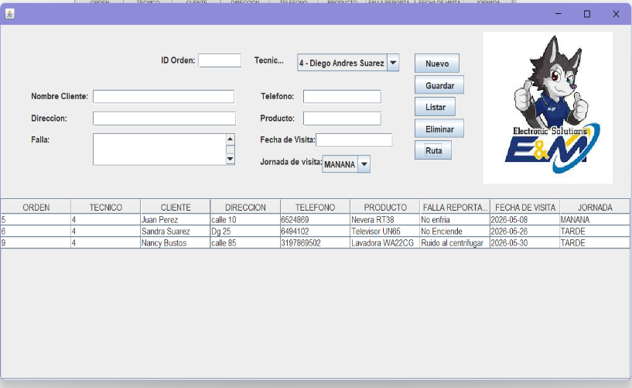

- Vistas - CRUD:
  - Tablas dinámicas (JTable) que muestran la información en tiempo real desde la base de datos.
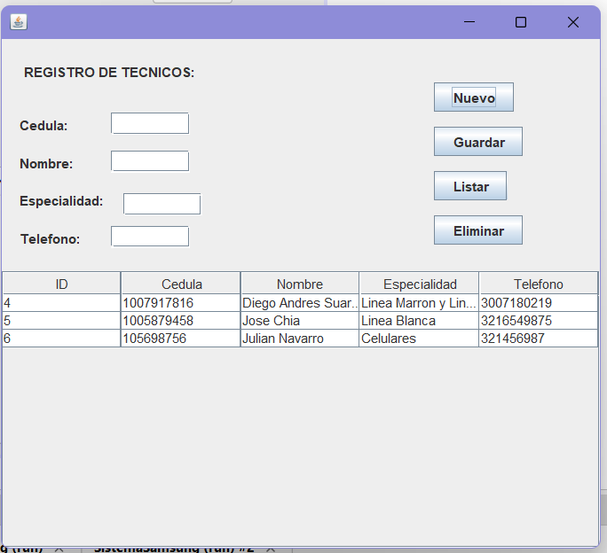
  - Formularios validados para ingreso de datos (Cédula, Nombre, Teléfono, Especialidad).

- Salir: Botón de cierre seguro.

Lista de Tecnologías Usadas
- Lenguaje: Java JDK 22.
- IDE: Apache NetBeans 21.
- Base de Datos: PostgreSQL 16.
- Librerías: * JDBC PostgreSQL Driver (Conectividad).
  - Absolute Layout (Diseño de interfaz).
- Versionamiento: GitHub.

Instalación y Ejecución
- Base de Datos: Ejecutar el script SQL adjunto en pgAdmin 4 para crear las tablas tecnicos y ordenes_servicio.
- Configuración: Abrir el archivo Conexion.java en el paquete config y actualizar las credenciales (usuario y contraseña) de PostgreSQL.
- Librerías: Asegurarse de que el archivo .jar del conector de Postgres esté en la carpeta Libraries del proyecto.
- Ejecución: Correr el archivo Main.java ubicado en el paquete principal.

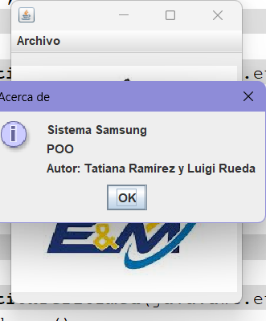
LINK DE GITHUB
https://github.com/tatiana0luigiux/Proyecto_POO_SamsungService_UTS

